Les drogues ou stupéfiants
Je suis la drogue

Salut!
Je suis la drogue! Mon nom fait frémir n'est-ce pas?
Je suis l'amie fidèle de l'alcool et tout comme lui, je vous déteste au plus haut point, surtout les jeunes.
Je vous hais parce que vous êtes beaux, intelligent et en santé; heureusement, plusieurs d'entre vous sont déjà mes esclaves et beaucoup moins reluisants maintenant.
Pour ceux qui ne le savent pas, mon travail à moi, c'est l'abrutissement du cerveau; c'est ma spécialité.
J'aime les débiles, les névrosés, les drogués, les amorphes... enfin... J'aime tout sauf la beauté.
Je trouve les arbres laids et j'ai une sainte horreur des fleurs. La nature que votre Dieu a créée... je la trouve affreuse; c'est pourquoi j'expédie les gens qui me consomment dans des pays d'épouvante et de désolation d'où, très souvent, on ne revient jamais.
J'aime quand les gens s'entretuent pour m'obtenir... j'aime les gros trafiquants... les gens sans morale... la saleté, le désespoir et la mort.
Je suis mondialement connue. je traverse les continents à la vitesse de l'éclair et aucune frontière ne me résiste. Je suis partout à la fois... je me fous des lois et des principes... et je laisse sur mon passage la destruction et la folie.
Merci de me vendre, de me consommer, de me cacher, votre aide m'est infiniment précieuse pour anéantir ce qui reste d'amour sur la terre. Si vous aimez les films d'horreur. si vous voulez connaître l'angoisse et la peur et si vous êtes, comme moi, l'ennemi juré du bonheur, alors consommez-moi sans réserve.
Vous n'aurez aucune difficulté à me trouver... je suis partout: dans la poche du petit pusher, dans les bars et les brasseries, enfin, partout où mes services sont requis; vous pouvez même devenir un de mes vendeurs... tel un vampire, je suis toujours à la recherche de sang nouveau.
Je n'ai qu'un seul ami au monde, c'est l'alcool; il m'aime et me respecte. Il sait très bien que je suis aussi dangereux que lui; ensemble nous faisons une belle paire de salauds, nous vivons le parfait bonheur... le nombre de nos victimes augmente sans cesse... Pouvons-nous demander plus?
Jeunes et moins jeunes, voulez-vous me confier vos cerveaux? Je vous promets de les détraquer à tout jamais et je vous promets aussi, par la même occasion, de faire de vous des loques humaines, dans les meilleurs délais; avec un peu de chance, vous pourriez peut-être vous suicider ou terminer votre vie à l'asile ou en prison.
Je vous laisse réfléchir... il faut que je vous quitte, je suis débordée de travail; des millions de gens naïfs m'attendent avec impatience.
Post-scriptum
Excusez-moi, mais je n'aurai pas de temps à perdre pour assister à votre déchéance ou à vos funérailles.
Sans remords aucun, "de la vie humaine"

- Le marché de la drogue
Lis les documents suivants et réponds aux questions
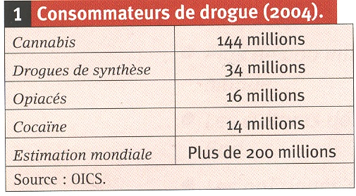
Doc 1 Doc 2 : 200 millions de drogués
Le nombre de toxicomanes a progressé de 8 010 en un an, en raison principalement de la popularité croissante du cannabis, qui a été consommé par plus de 160 millions de personnes en 2003, soit 10 millions de plus que l'année précédente, selon ce rapport 2005 du Bureau des Nations unies contre la Drogue et le Crime (UNODC). Les drogues de synthèse (amphétamines, méthamphétamines et ecstasy) sont en repli à 34 millions de consommateurs contre 38 millions l'année précédente, mais les opiacés et la cocaïne, considérés comme les « drogues les plus problématiques » par l'ONU, ont progressé en 2004. Près de 16 millions de personnes étaient dépendantes à l'opium, à la morphine où à l'héroïne (15 millions en 2003) et 13,7 millions avaient consommé de la cocaïne (13 millions en 2003). Compte tenu de l'usage de plusieurs produits par certains toxicomanes, 200 millions de personnes, soit « 5 % de la population mondiale âgée de 15 à 64 ans » ont consommé des drogues illégales en 2004, souligne l'ONU. Avec 320 milliards d'euros, le chiffre d'affaires de ce marché est supérieur au produit intérieur brut individuel de presque 90 % des pays du monde».
D'après DHNet

Doc 3 : Un problème mondial
Tous les pays sont touchés par les conséquences catastrophiques de l'abus des drogues. L'évolution rapide des conditions économiques et sociales, la possibilité d'obtenir des drogues illicites dans le monde entier et la demande croissante des drogues, tous ces facteurs ont contribué à l'aggravation constante de ce problème mondial. Le problème des drogues est aussi devenu de plus en plus complexe. On ne peut plus soutenir qu'il ne concerne que des groupes marginalisés ou principalement, le monde occidental industrialisé, L'abus des drogues fait partie d'une sous-culture de la jeunesse qui répand rapidement partout dans le monde une image bénigne des drogues.
D'après www.un.org, page consultée le 28 juin 2005.

Doc 4 : Les jeunes belges et le cannabis
En 2001, la consommation de drogues est une réalité de la vie de 15% à 25% de jeunes mineurs belges. Ce phénomène n 'épargne pas les jeunes qui fréquentent les institutions du secteur de l'aide à la jeunesse: beaucoup consomment en dehors de l'institution et introduisent des produits au sein de la communauté éducative. Au rang des produits les plus souvent consommés, le cannabis rencontre un succès grandissant auprès des jeunes gens et jeunes filles de 15 à 18 ans.
D'après http ://www .cfwb.be/ aide- jeunesse/htmlpro/transv6.htm

Doc 5 : L’initiation aux drogues
L'âge d'initiation à l'abus des drogues diminue presque d'année en année, On le remarque surtout en ce qui concerne les individus à la recherche d'un traitement contre l'abus des opiacés: en 1995, plus de jeunes âgés de 15 à 19 ans ont commencé un traitement que durant les trois années précédentes, de 1992 à 1994.
D'après Rapport annuel de l'OICS sur la drogue, 2004.

- Pourquoi la consommation de drogues est-elle préoccupante ?

Doc 6 : Le nerf de la guerre
Quel est le lien entre le pavot et la guerre ? Les groupes armés ont besoin d'argent pour acheter des armes. Une des façons de faire beaucoup d'argent est de vendre de la drogue (de l'opium} produite à partir du pavot. Les groupes armés contrôlent le commerce des drogues en Afghanistan comme dans les autres pays en guerre. Ils font d'énormes profits. L'an dernier, par exemple, un hectare a rapporté 1,7 milliard de dollars aux chefs de guerre et aux négociants.
D'après Johanne Lauzon, Agence canadienne de développement international

Doc 7 : Pavot et Talibans
En 1996, l'Afghanistan était le plus gros producteur d'opium au monde. Les Talibans ont pris le pouvoir. À ce moment, les stocks de pavot étaient devenus très gros. Les talibans ont craint que les prix ne chutent. I1s ont alors interdit la culture du pavot. Le pavot, plus rare, se vendait donc plus cher... Il y a deux ans, dans sa lutte au terrorisme mondial, l'armée américaine a chassé les Talibans du pouvoir. Du coup, les paysans ont repris la production de pavot et le pays est redevenu le principal fournisseur mondial d'opium.
D'après Johanne Lauzon, Agence canadienne de développement international, février 2005

- En quoi le marché de la drogue est-il un monstre difficile à abattre. Aide-toi aussi du Doc. 3

Doc 8 : Les mécanismes de l’offre et de la demande
La réussite dans la durée de la réduction de l'offre est subordonnée à la mise en place de programmes de réduction de 'la demande dans les grands pays consommateurs de drogues illicites. Il s'agit de mettre oeuvre des stratégies, conjointes et complémentaires, de tous les organismes compétents (police, médecins et services sociaux) et de la collectivité pour réaliser un consensus contre l'acceptation de la consommation de drogue. Les programmes d'éducation suries comportements à l'égard de l'abus de stupéfiants donnent les meilleurs résultats lorsqu'ils sont appliqués de façon précoce dans le cadre d'un enseignement général mettant en évidence les risques associés à la toxicomanie, lorsqu'ils bénéficient de l'appui de la classe politique et de la société, et lorsqu'ils s'accompagnent de mesures énergétiques de réduction de l'offre.
D'après Rapport annuel de l'OICS sur la drogue, 2004.

- Quelles sont les stratégies à mettre en œuvre pour lutter contre la drogue ?

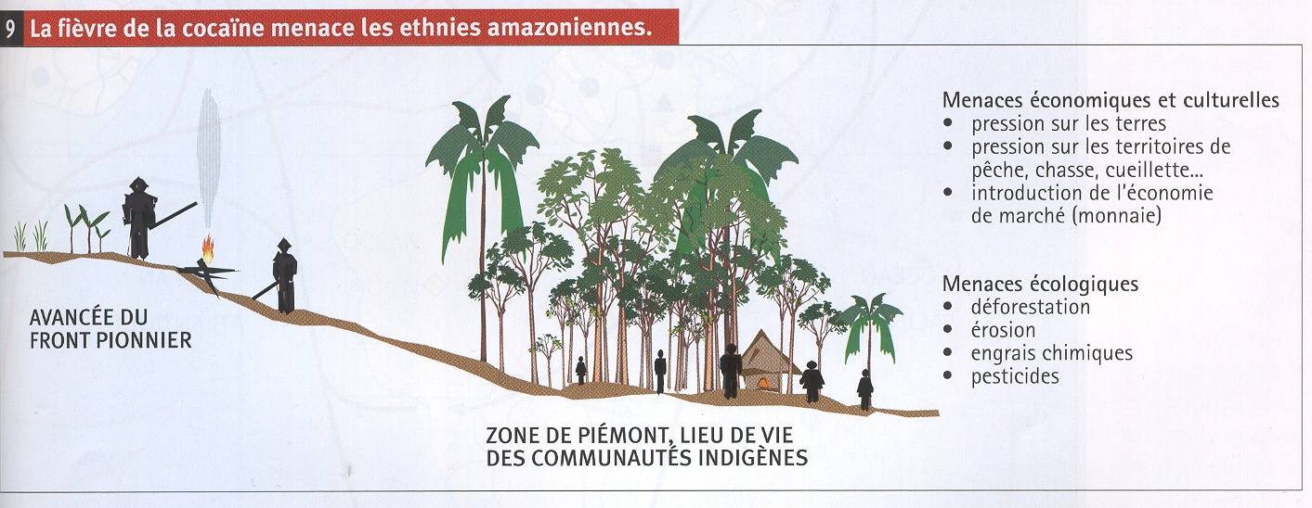
Doc 9
- En quoi le marché de la drogue est-il facteur de dégradation du milieu amazonien ?

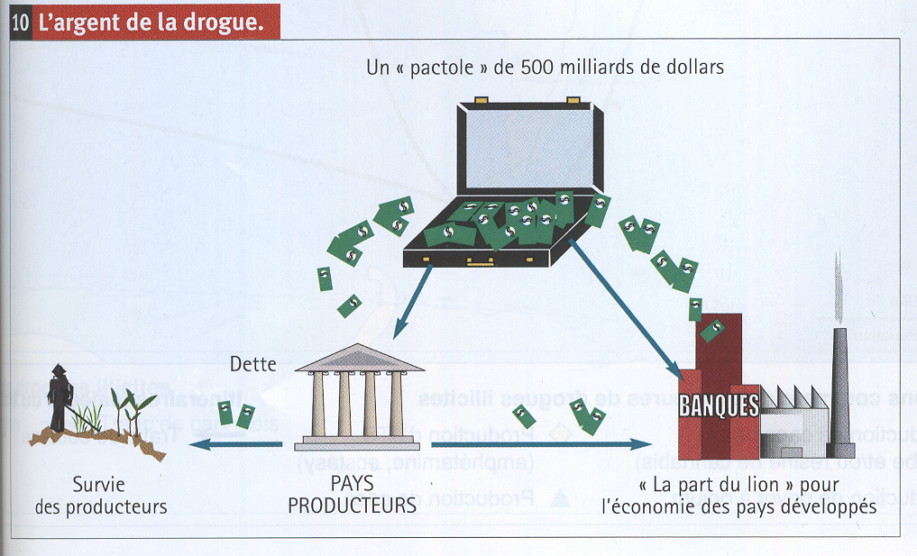
Doc 10 :

- Commente la ventilation de l’argent de la drogue.

- Plus de 200 millions de personnes consomment des drogues illicites dans le monde.
- Les cultures de drogues illicites sont essentiellement réalisées dans les pays du sud.
- Les politiques répressives mises en place pour freiner l’offre de drogue ne peuvent porter des effets qu’à court terme.
- La consommation de drogues
Doc 11 : Les effets de la marijuana sur la santé et le rendement.
L'ingrédient actif de la marijuana est le tétrahydrocannabinol (THC) qui, lorsqu'il est consommé, produit toute une gamme d'effets, y compris un sentiment de bien-être ; une impression de relaxation; une sociabilité accrue; de la difficulté à se concentrer ; des modifications de la perception du temps de même que de la vision et de l'ouïe; enfin, à fortes doses, des hallucinations auditives et visuelles, Les autres effets comprennent l'accélération de la fréquence cardiaque, le rougissement des yeux, la sédation, 1'accroissement de l'appétit et l'affaiblissement du tonus musculaire. L'utilisation d'une drogue s'accompagne toujours d'un certain risque, La marijuana n'est pas plus diabolique que bénigne. Comme on doit le faire pour toutes les drogues, il importe de distinguer les utilisations ponctuelles, régulières et excessives, étant donné que les effets négatifs risquent plus de survenir dans les de consommation excessive.
D'après Gary Roberts, Est-ce que la marijuana est sans danger, Centre canadien de lutte contre l'alcoolisme et la toxicomanie.

- Quelles sont les effets négatifs de la consommation de marijuana ?

Doc 12 : De la coca à la cocaïne
La cocaïne est un alcaloïde présent dans les feuilles de coca. La coca et la cocaïne ne sont pas la même chose -la première est un produit naturel, tandis que la deuxième est un produit chimique. Pour produire 1kg de cocaïne, il faut des tonnes de feuilles de coca séchées, du kérosène, de l'acétone, et de l'acide sulfurique,... D'ailleurs, en 1989 par exemple, l'Allemagne exporte 1400 tonnes de ces produits chimiques à l'Amérique Latine. Ceux qui font des fortunes avec la cocaïne ne sont pas les paysans mais les grands narcotrafiquants. Ainsi, la cocaïne contribue à l'établissement d'un système de « mafia » en Bolivie.
D'après Explications de paysans dans le Chapare.

- Pourquoi peut-on affirmer que la coca et la cocaïne sont 2 produits différents ?

Doc 13 : De l’opium à l’héroïne
L'opium est le suc laiteux (latex) extrait des fruits frais du pavo (papaver somniferum). Il existe deux méthodes principales de consommation de l'opium, l'une consistant à l'ingérer et l'autre à le fumer. L'opium brut, tout juste récolté, requiert un raffinage pour être fumé dans les règles de l'art. Pour une ingestion agréable, il faut là aussi le raffiner, et même le préparer de façon quasiment culinaire. La préparation de l'opium brut, la cuisson, est généralement réalisée par le cultivateur lui-même, avant même que la précieuse substance ne rejoigne le circuit commercial. Mais la plus grande partie de l'opium illégalement produit étant destiné à la production d'héroïne, il reste encore à en extraire la morphine et à assurer sa transformation en héroïne. Là, le processus devient beaucoup plus complexe et même dangereux. Il s'agit en fait de dissoudre l'opium dans de l'eau chaude en y ajoutant d'abord de la chaux qui permettra de précipiter les alcaloïdes autres que la morphine, puis du chlorure d'ammonium pour précipiter la morphine à partir de la solution obtenue. En Asie du Sud-Est, il faut environ 13 kg d'opium, c'est-à-dire l'équivalent de la récolte moyenne d'un hectare de pavot (entre 8 et 15 kg), pour produire une seule de ces briques de morphine que les laboratoires d'héroïne reçoivent par chargements de 100 kg. Ce sont 700 grammes d'héroïne base qui peuvent être obtenus à partir de 1 kg de morphine.
tD'après Pierre-Arnaud Chouvy, Les Territoires de l'opium, Genève, Olizane, 2002, pp. 60-67.

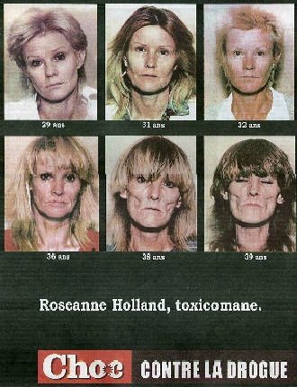
- Peut-on dire que l’opium et l’héroïne sont 2 produits différents ? Pourquoi ?

Synthèse
Les drogues (on parle aussi de stupéfiants) agissent sur le cerveau et perturbent son fonctionnement. A ce titre, elles sont également appelées « produits psycho-actifs ». Aucune drogue n'est inoffensive: légales ou illégales, toutes les drogues sont dangereuses. La dangerosité globale d'une drogue ne peut être que la résultante de sa nocivité pour l'organisme, de la dépendance et de la tolérance qu'elle engendre pour l'utilisateur, et aussi de son effet psychotrope.
Les effets des drogues dépendent de leur nature, de l'utilisateur, des quantités consommées, de la qualité, et de la plus ou moins grande régularité avec laquelle ces substances sont consommées.
Une classification ancienne introduisait le concept de drogue « dure » ou « douce ». A l'origine, par exemple une drogue dite douce n'est pas susceptible d'entrainer une dépendance physique, à l'inverse d'une drogue dure. Dans l'usage commun, une « drogue douce » désigne une drogue considérée comme peu dangereuse, généralement le cannabis, les autres produits stupéfiants étant classés parmi les« drogues dures ».
Lors des premières prises d'un produit, l'individu a une tolérance égale à o. La sensibilité du corps au produit est maximale et de petites doses suffisent à produire les effets souhaités.
Si l'individu prend régulièrement un même produit psychotrope, la tolérance augmente et la prise du produit diminue ses effets. Ce qui met bien souvent l'individu à l'abri d'une overdose. L'individu a alors tendance à augmenter les doses pour tenter de retrouver les effets du début. Il arrive un moment où la tolérance est à son maximum, et où même en augmentant les doses, le produit n'a plus les effets initiaux. Pour retrouver ces effets du début, le consommateur doit arrêter la prise de produit pendant plusieurs jours, passer la période dite de sevrage pour reprendre ensuite graduellement le produit et retrouver les effets initiaux. Si le sujet reprend les fortes doses dont il avait l'habitude, il fera une overdose.
Vocabulaire :
Drogue :Substance naturelle ou synthétique qui modifie l'activité mentale et provoque des troubles
physiologiques et physiques.
Dépendance: Perte de liberté par rapport à l'utilisation du produit, avec ses déclinaisons habituelles en dépendances physique et psychique.
Tolérance : Degré d'adaptation de l'organisme aux effets d'un produit psychotrope donné.
Overdose : Surdose de drogue provoquant la mort.
Sevrage : Réaction due à la privation brutale d'une substance (médicament, toxique, alcool...) à laquelle l'organisme a été habitué.
- Les racines de la drogue.

Remarque
- L’usage des drogues existait déjà chez les peuples autochtones, comme les Incas dans les Andes. Mais en tout état de cause, ce ne sont pas ces peuples qui ont inventé les drogues dures comme la cocaïne, l’héroïne, …
Doc 14 : Le développement du commerce mondial des drogues
C'est la conjonction de plusieurs phénomènes qui a entraîné le développement du commerce mondial des drogues: une ouverture des frontières, la circulation accrue des hommes, des biens et des finances, la montée du pouvoir d'achat des couches moyennes et supérieures des pays occidentaux, principales consommatrices, et enfin la guerre et l'insécurité des zones de productions principales: Triangle d'or et Croissant d'or pour les opiacées; Colombie, Pérou, Bolivie pour la cocaïne. À ces régions marquées par des conflits, s'ajoutent les zones de production du cannabis au Maroc, au Nigeria, au Brésil, en Afrique du Sud, en Inde, mais également les lieux de production des drogues chimiques qui sont, elles, fort disséminées et que l'on trouve aussi bien associées aux zones de la production agricole qu'aux alentours des marchés de sommation.
D'après s. Allemand, J-Cl Ruano Borbalan, La mondialisation, Paris, Le Cavalier Bleu, 2002.

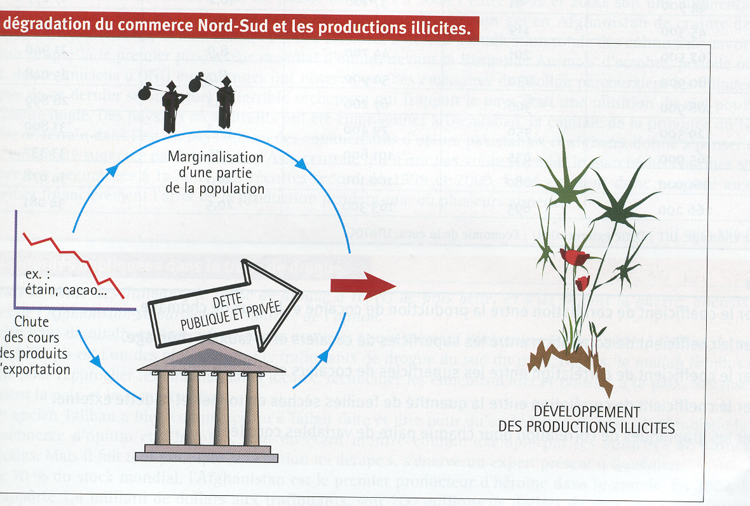
Doc 15 :

- Quels sont les phénomènes qui ont entraîné le développement du commerce des drogues ?
Doc 16 : Petite histoire de la culture de la feuille de coca.

La feuille de coca est utilisée depuis plus de 5000 ans par les civilisations précolombiennes et fait partie intégrante de leur civilisation. Production agricole à part entière, elle intègre leur pharmacopée ancestrale, leurs rituels sociaux et religieux, aujourd'hui... Les légendes incas rapportent d'ailleurs que le Dieu Soleil créa la coca pour étancher la soif, éteindre la et faire oublier la fatigue aux hommes. Les Indiens aymaras, dont la civilisation s'est épanouie dans la région du lac Ica avant l'arrivée des Incas, lui ont donné le nom de khoka , qui signifie « l'arbre par excellence ».
La conquête espagnole, loin de mettre un terme à cette pratique, va au contraire l'encourager. Elle permet de doubler le temps de travail des malheureux dans les mines des nouvelles colonies et elle devient même leur principale rémunération.
Encore aujourd'hui, la feuille de coca est partout dans les échanges andins. Dans l'univers mental des indiens, il y a trois mondes en interaction: celui d'en haut, le monde des dieux ; celui du milieu où nous vivons tous et celui d'en bas. Entre ces mondes, l'échange spirituel est permanent et la feuille de coca y est toujours présente. Sans elle, l'interaction entre les mondes n'est pas possible. Elle est ainsi offerte à la Pacha Marna (Terre Mère) pour la remercier d'une bonne récolte. Lors de la messe aymara (Kintu), les prêtres lisent l'avenir dans ses fibres. La mort, le mariage, la naissance... les moments symboliques de la vie humaine s’accompagnent toujours d'offrandes de coca. Elle demeure donc encore aujourd'hui un élément symbolique fort, à valeur d'échanges terrestres entre les communautés des montagnes et des vallées, et symboliques, avec les autres mondes. Dans nos sociétés chrétiennes, le pain et le vin sont des symboles forts, et utilisés pour souhaiter bonheur et santé ou accueillir un ami. Dans la société andine, la coca joue ce rôle de lien entre les gens. Si tu es considéré comme un ami par un indien, il t'offrira de la coca. La feuille sacrée est présente dans toutes les activités publiques et privées de la communauté.
D’après Vincent Stevaux, sur http:llwww.vincetmanu.com
- Explique l’importance de la feuille de coca chez les communautés andines.

Synthèse
- La drogue est enracinée dans la culture…
Dans la culture de certains peuples, la drogue est un élément fondamental. La drogue a une valeur festive: consommée sous forme peu concentrée, elle est utilisée dans les rites et dans les fêtes, par les spécialistes de la transe, les guérisseurs et les sorciers. Là, la drogue (tabac, opium, feuilles de coca, champignons hallucinogènes, sève de cactus...) s'y consomme dans un contexte social, où l'on discute de questions d'intérêt général telles que des affaires communales. La drogue peut avoir une valeur nutritive: par exemple, la feuille de coca, très riche en vitamines, en sels minéraux, en protéines végétales. Ces propriétés expliquent la « réputation » de coupe-faim de cette feuille, traditionnellement mâchée dans les Andes, en plus de la présence d'alcaloïdes. La drogue peut aussi avoir une valeur médicale: l'opium par exemple soigne les maux d'estomac, les dysenteries, les maladies pulmonaires et prolongerait l'espérance de vie.
- … dans le mal développement
Il existe une corrélation frappante entre l'endettement des pays en développement, l'épuisement de leurs ressources naturelles ou en tout cas des revenus qu'ils en tirent et le développement de la production de drogue. Des pays comme la Bolivie, le Pérou... se caractérisent par un manque d'emplois et une misère endémique. Des paysans y sont marginalisés et très souvent, la culture de drogue y est plus rentable que des cultures traditionnelles. La culture de la coca permet d'assurer quelques revenus indispensables à la survie et permet de satisfaire des besoins nouveaux. La situation commerciale qui prévaut entre le Nord et le Sud est loin d'être étrangère à ce phénomène: l'extension des productions illicites est liée à la dette, à la faiblesse des cours des matières premières ou à leur dégradation, au protectionnisme des pays développés...
3. ...dans le mal vivre occidental
Pour le consommateur, de l'Occident ou d'ailleurs, le besoin de drogue est souvent lié aux conditions de vie ou aux difficultés de vivre: chômage, perte du sens des valeurs, problèmes familiaux...
4. ...dans le crime et les conflits régionaux
De nombreux mouvements terroristes (Al Qaïda, la mafia russe...) tirent leurs revenus de la production de la drogue. De nombreux conflits régionaux y trouvent aussi leur financement: les Talibans en Afghanistan, la guérilla colombienne, la minorité tamoule de Sri Lanka... L'argent de la drogue est estimé pour l'ensemble du monde à 400 milliards de dollars en 2000. Son chiffre d'affaires est légèrement inférieur à celui du secteur automobile estimé en 2000 à 450 milliards de dollars. La drogue représenterait 8 % du commerce mondial.

Exercice
- Recherche sur les dangers des drogues.
Par groupe de 2 ou 3, Réalisez un tableau en 4 colonnes avec :
- En 1ere colonne, type de drogue ;
- En 2e colonne, le degré de dépendance avec en sous-colonnes la dépendance physique et la dépendance psychique ;
- En 3e colonne, le degré d’accoutumance ;
- En 4e colonne, les dangers pour la santé.
Pour les 2e et 3e colonnes, légendez comme suit :
0 = nulle ; I = faible ; II = moyenne ; III = importante ; IIII = très importante
Illustrez également votre travail (exemples des différentes substances, conséquences, …)

